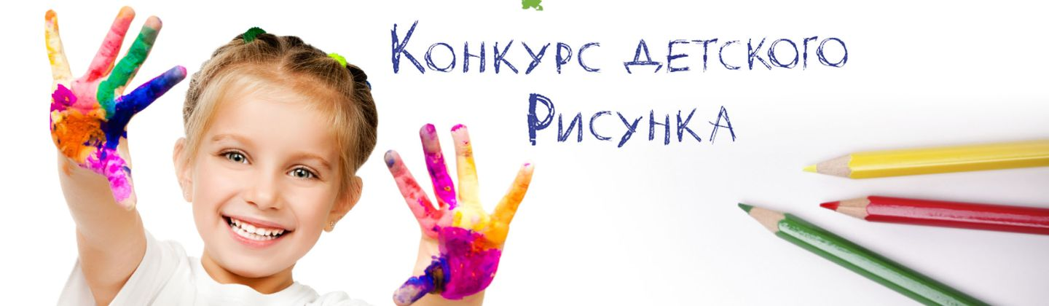
В целях формирования экологической культуры детей и молодежи, воспитания у них бережного отношения к природе с 1 февраля 2024 года проводится республиканский конкурс на лучший детский рисунок на экологическую тематику (далее - конкурс).
Конкурс проводится с 1 февраля по 1 мая в три этапа:
первый этап (1 февраля – 1 марта) – определяются лучшие работы на районном и городском уровнях;
второй этап (2 марта – 1 апреля) – определяются лучшие работы на областном уровне;
третий этап (2 апреля – 1 мая) – определяются лучшие работы на республиканском уровне.
Чериковская районная инспекция природных ресурсов и охраны окружающей среды проводит районный этап конкурса с участием учебных заведений Чериковского района. Работы принимаются в срок до 28 февраля 2024 года в районную инспекцию по адресу: г.Чериков, ул. Советская, 1, каб. 208, лучшие из которых будут направлены для участия в областном этапе конкурса.
В конкурсе могут принимать участие воспитанники учреждений дошкольного образования, учащиеся учреждений общего среднего образования и дополнительного образования детей и молодежи в двух возрастных группах:
от 3 до 5 лет;
от 6 до 10 лет.
На конкурс представляются рисунки, выполненные в любой технике, включая аппликацию, которые характеризуют бережное отношение к природе, сохранение биологического и ландшафтного разнообразия, охрану окружающей среды и устойчивое использование природных ресурсов. Рисунки должны быть выполнены в течение года, в котором проводится конкурс.
Каждая работа, представляемая на конкурс, сопровождается информационным листом участника конкурса с указанием наименования учреждения образования, фамилии, собственного имени и возраста автора, почтового адреса и контактного телефона.
Работы представляются в цветном варианте на листах форматом от А4 до А1.
